测试截图编号：步骤3.11.1-01

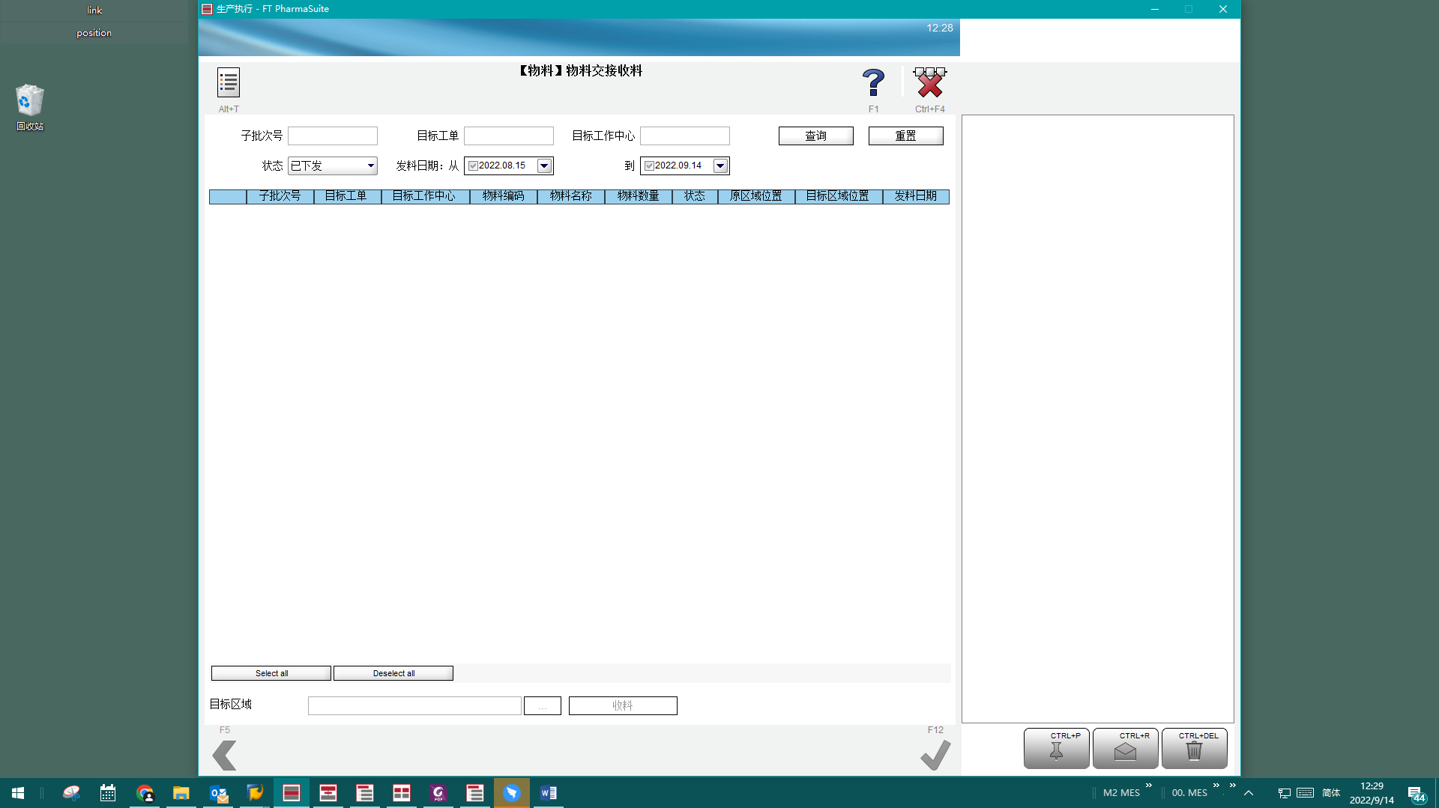

测试截图编号：步骤3.11.2-01

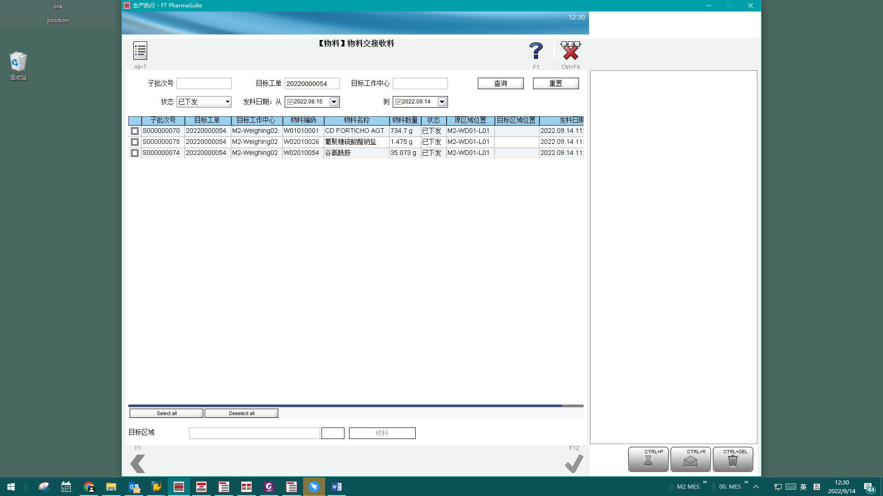

测试截图编号：步骤3.11.2-02

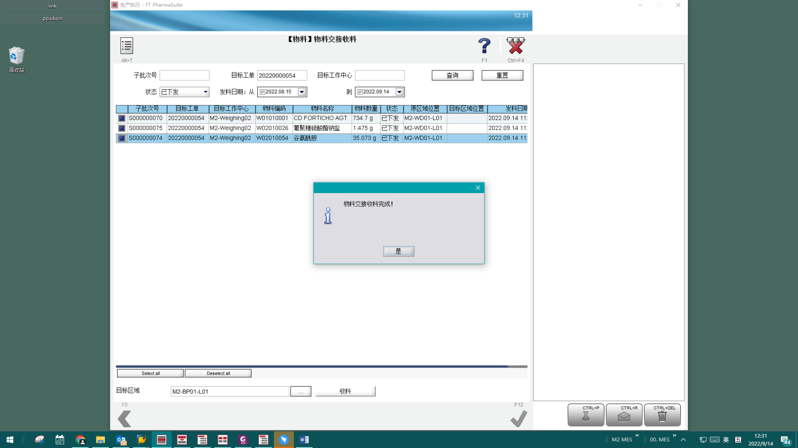

测试截图编号：步骤3.11.2-03

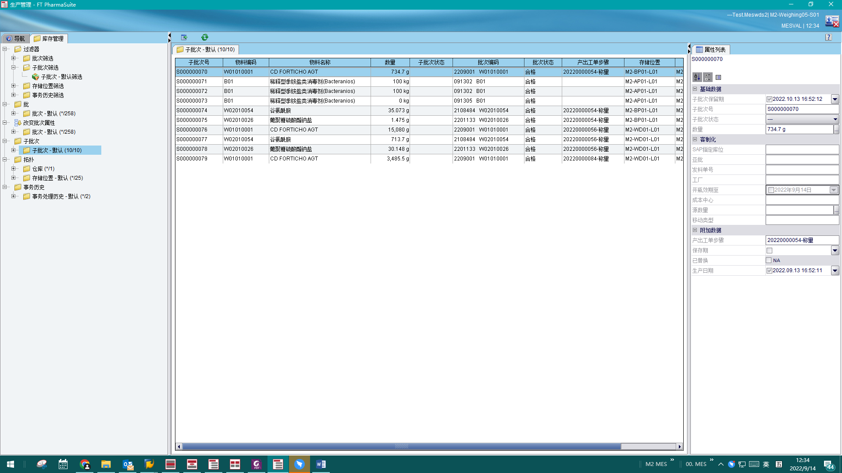

测试截图编号：步骤3.11.3-01

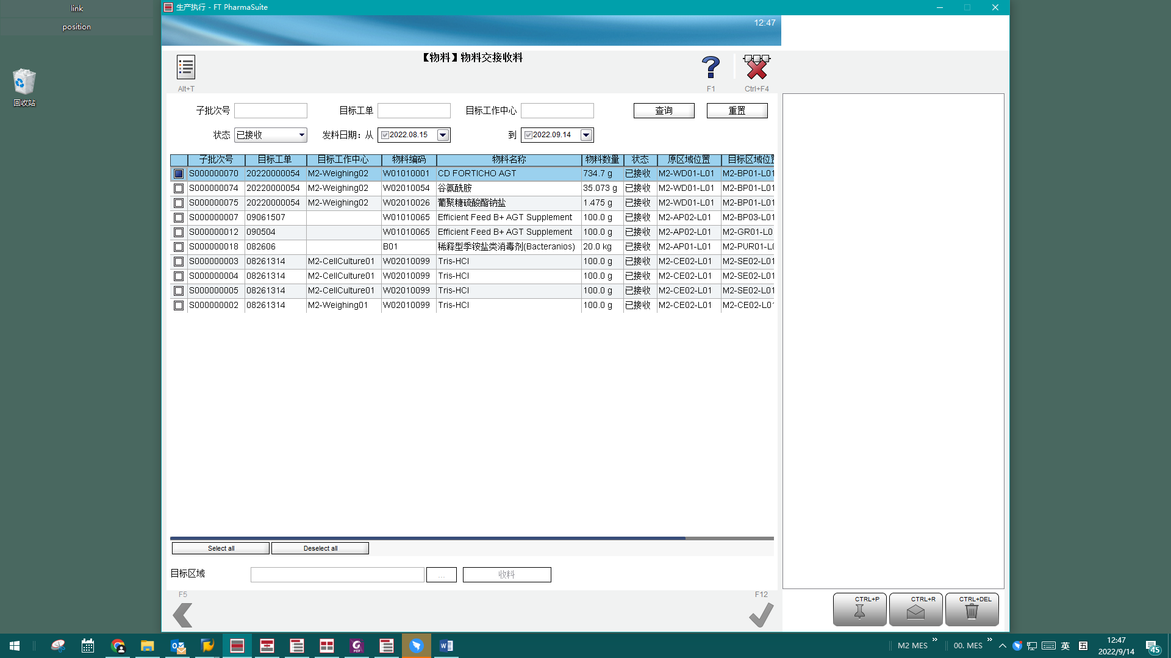

测试截图编号：步骤3.11.3-02

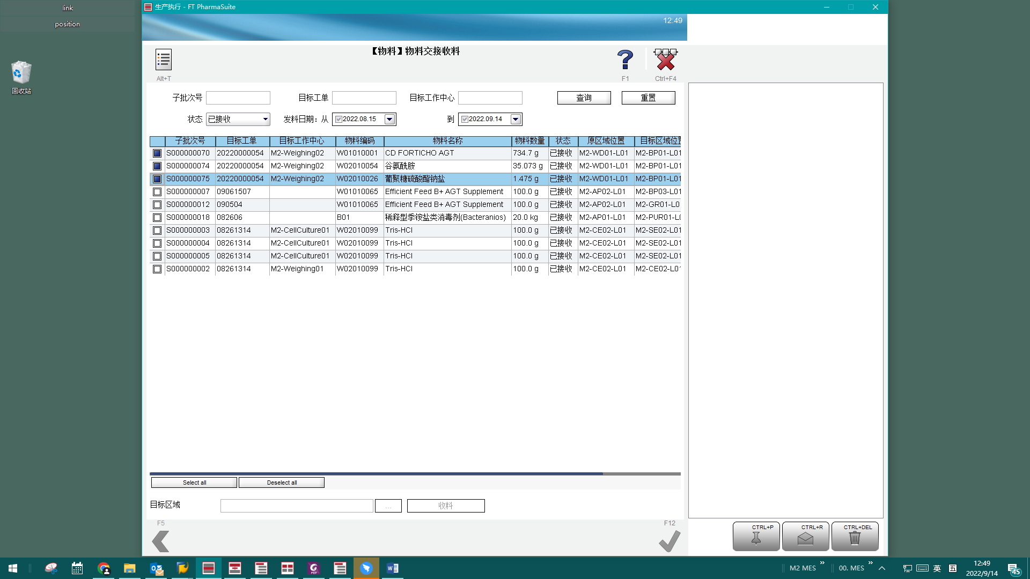

测试截图编号：步骤3.11.4-01

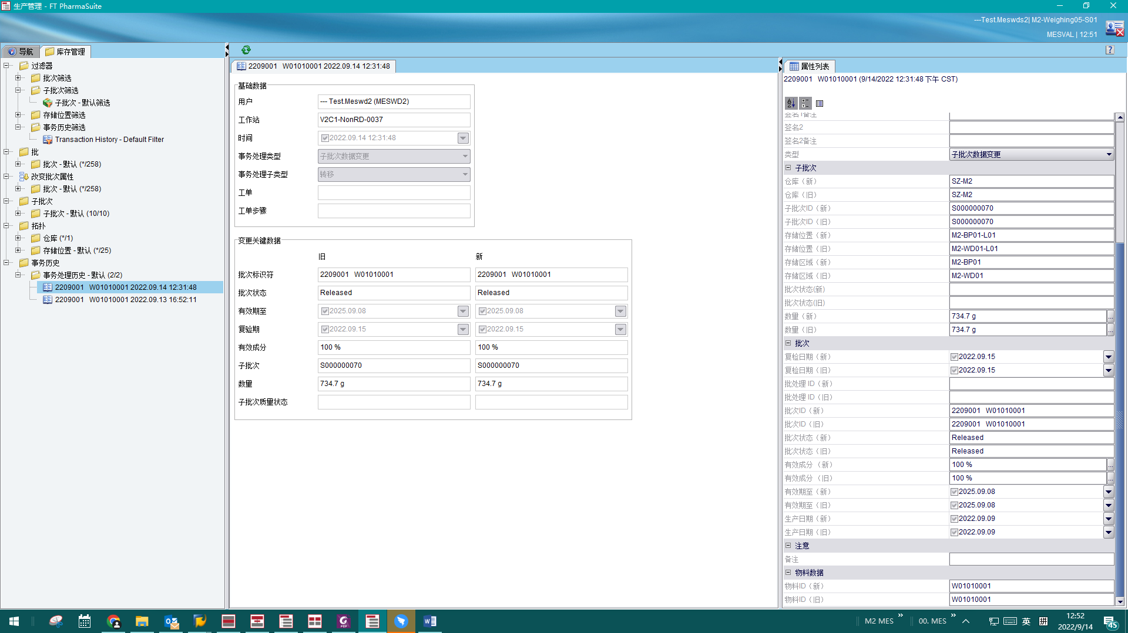

测试截图编号：步骤3.11.4-02

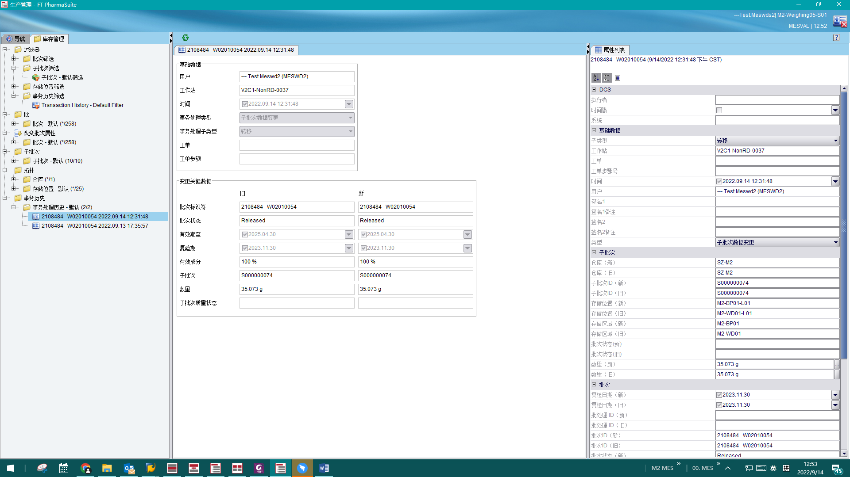

测试截图编号：步骤3.11.4-03

